Jak wprowadzić w WIRTUALNEJ UCZELNI
wniosek o stypendium socjalne

Po zalogowaniu do WU – wybierz zakładkę STYPENDIA

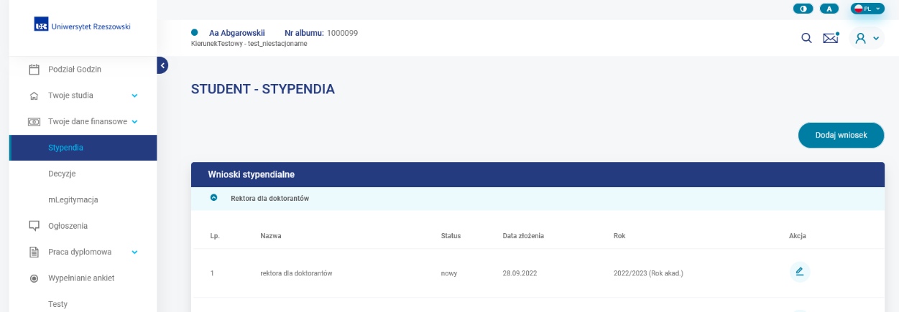
Kliknij na przycisk:
Dodaj wniosek

Wybierz właściwy wniosek stypendialny – stypendium socjalne, na rok akademicki i semestr, w którym ubiegasz się o przyznanie świadczenia

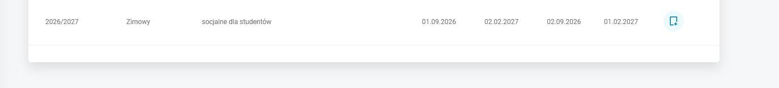

UZUPEŁNIANIE WNIOSKU
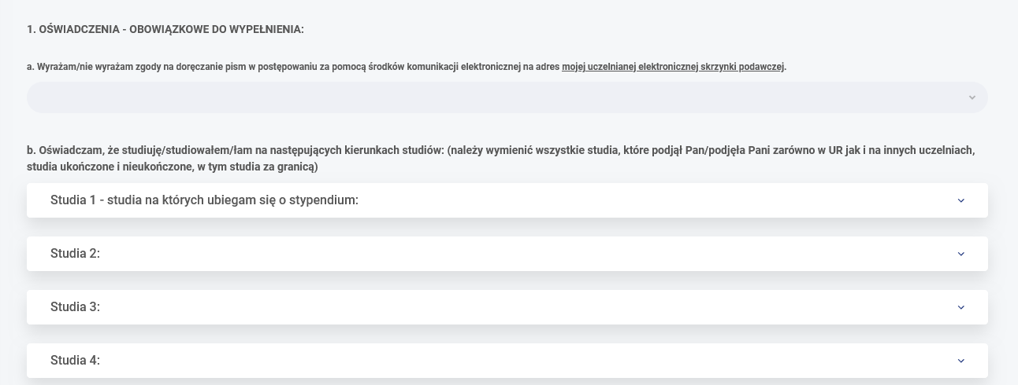
- Wypełnij DANE – obowiązkowe:
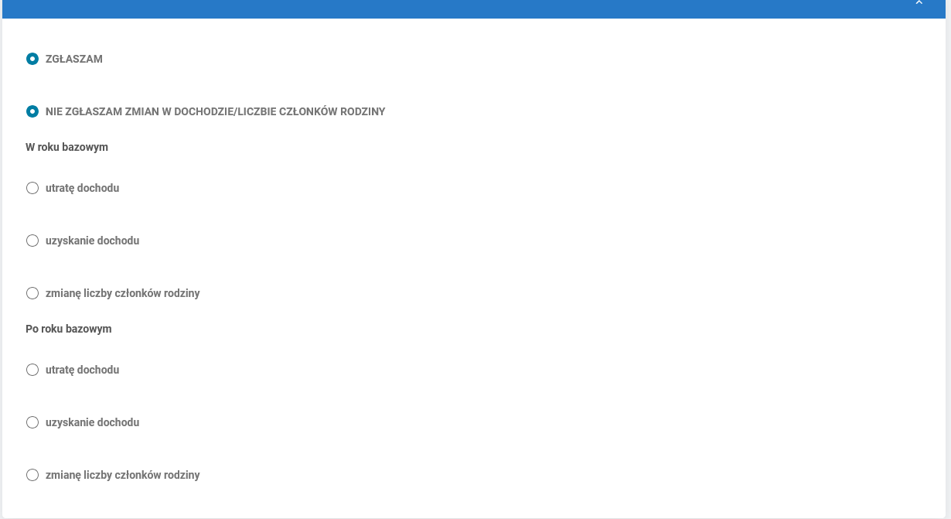
- Zaznacz informacje o uzyskaniu lub utracie dochodu

Jeżeli składasz wniosek o stypendium socjalne na semestr letni dodatkowo musisz wypełnić kolejne oświadczenia dotyczące zmian w sytuacji materialnej i rodzinnej po dniu złożenia wniosku na semestr zimowy:

OŚWIADCZENIE (składane w semestrze letnim)
- Składam wniosek po raz pierwszy w bieżącym roku akademickim,
- Składałem/łam wniosek w semestrze zimowym i dochody mojej rodziny nie uległy zmianie,
- Składałem/łam wniosek w semestrze zimowym i dochody mojej rodziny uległy zmianie z powodu:
- utraty dochodu
- uzyskania dochodu
- zmiany liczby osób w rodzinie: ………… osób.
w załączeniu przedkładam zał. nr 9-C i wymagane dokumenty potwierdzające ww. zmiany.
- WYPEŁNIJ DANE O CZŁONKACH RODZINY i ich źródłach dochodów - Kliknij na przycisk:
Informacje o dochodach i składzie rodziny

- wpisz swoje dane jako wnioskodawcy
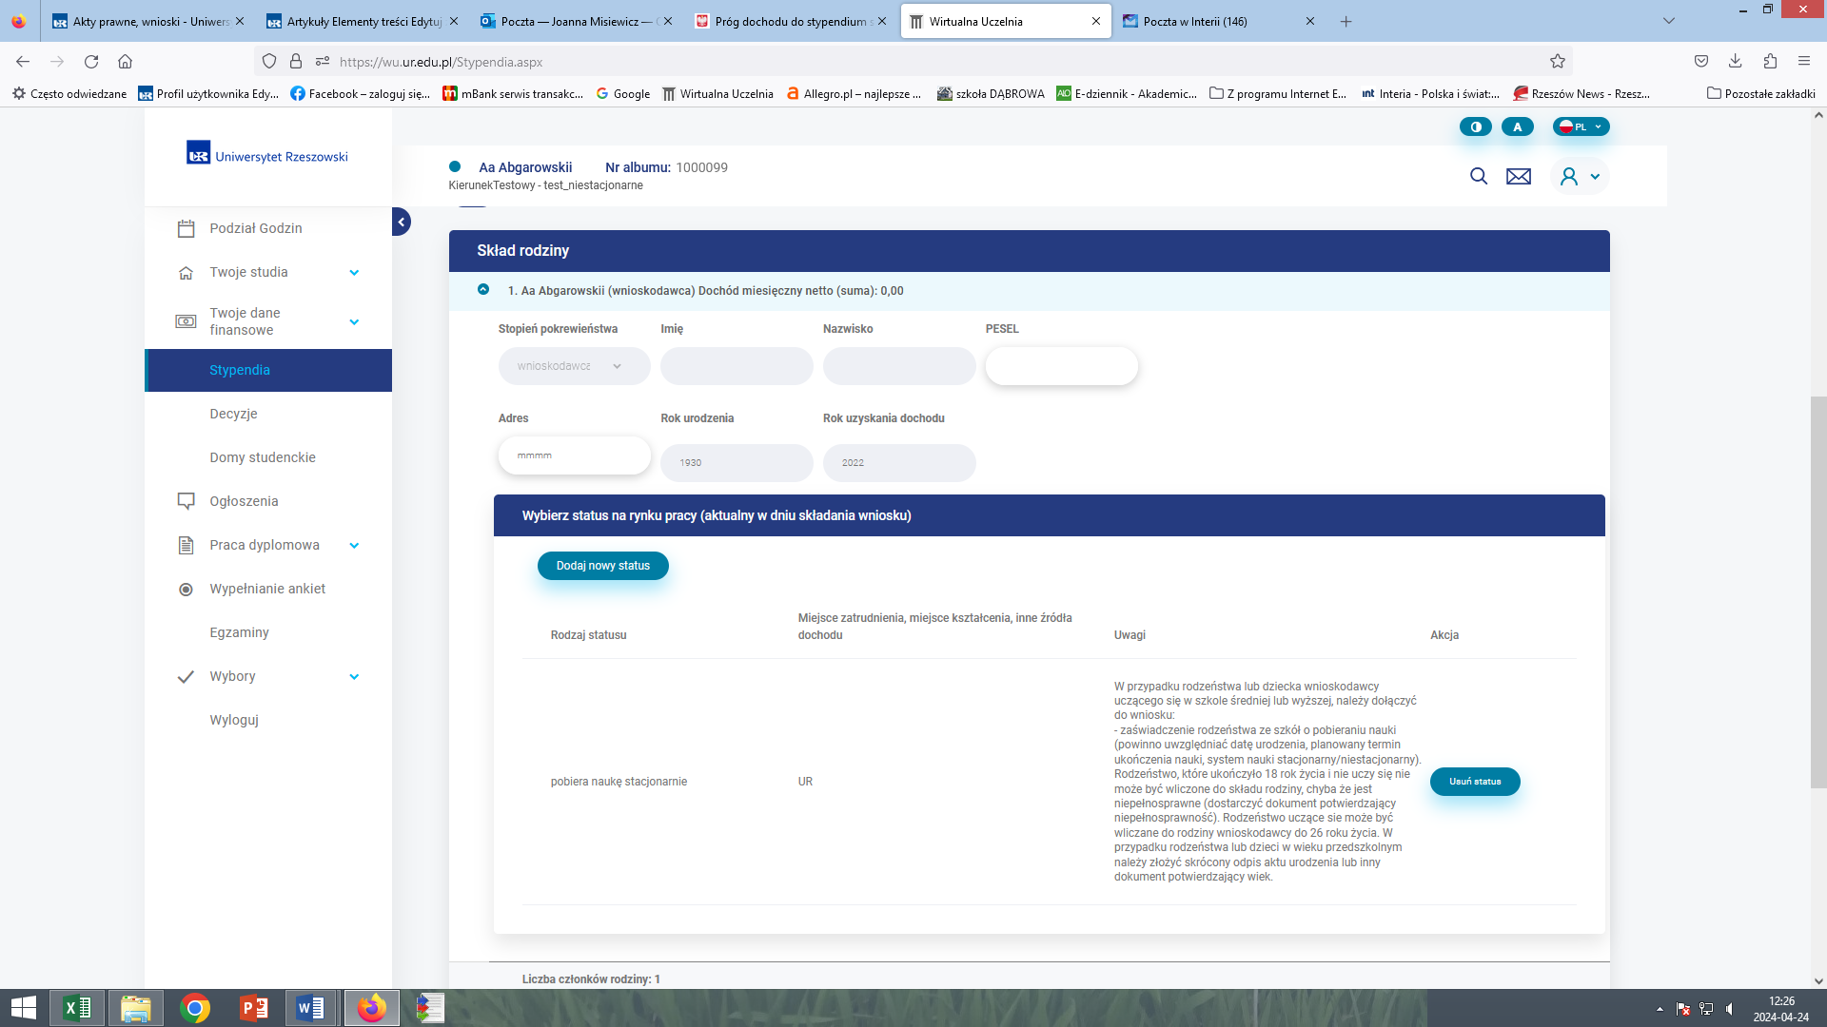
- dodaj po kolei członków rodziny– dół strony
Dodaj członka rodziny

- wypełnij dla każdego wymagane dane, następnie:
Zapisz dane rodziny

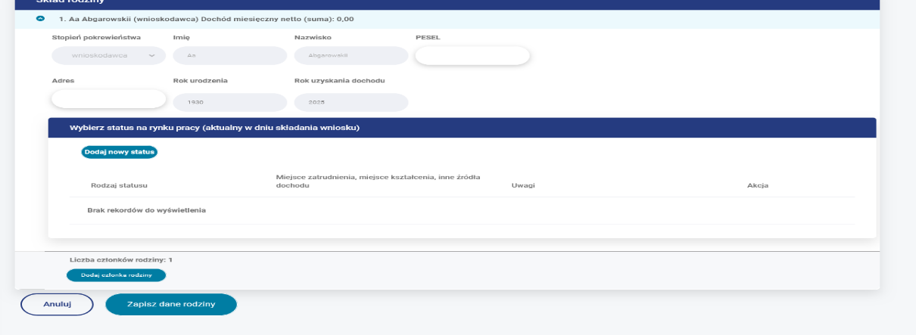

Po zapisaniu pojawi się pierwsza strona wniosku, należy jeszcze raz zapisać wniosek:

Zapisz wniosek

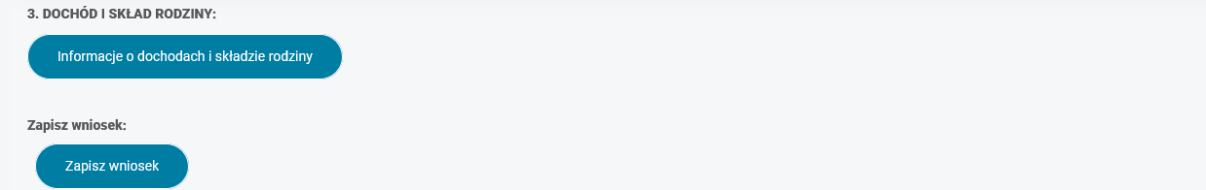

- ZAŁĄCZNIKI DO WNIOSKU
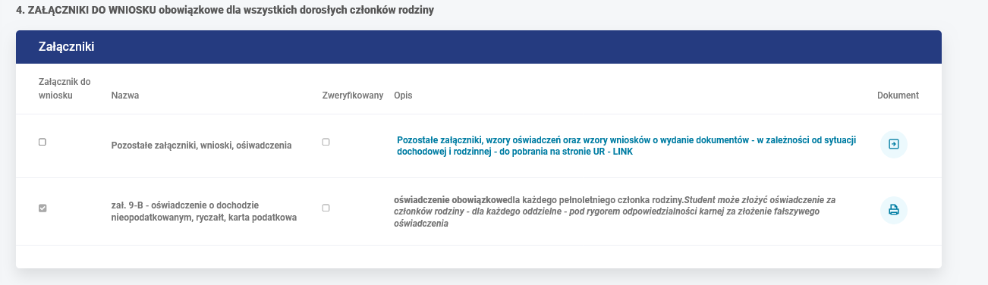

UWAGA!
- Dla wszystkich członków rodziny obowiązkowym załącznikiem do wniosku jest załącznik nr 9-B – który drukuje się wraz z wnioskiem po kliknięciu – drukuj wniosek
- Pamiętaj, ze po wydrukowaniu - zał. 9-B należy wypełnić i podpisać
- Pozostałe wzory załączników w zależności od rodzaju dochodu i sytuacji rodzinnej należy pobrać na stronie UR - (Wykaz dokumentów do stypendium socjalnego stanowi zał. nr 9 do Regulaminu – dostępny na stronie UR)- https://www.ur.edu.pl/pl/student/stypendia-zapomogi-kredyty-ubezpieczenia/stypendia/regulamin-swiadczen-wnioski

5. WYDRUKUJ WNIOSEK i sprawdź czy nie ma błędów:
Drukuj wniosek

6. Teraz możesz złożyć wniosek elektronicznie
Złóż wniosek

UWAGA!
- po złożeniu wniosku nie możesz go edytować, jeżeli jednak chcesz go poprawić możesz zgłosić to
w Sekcji Spraw Socjalnych numery telefonów - https://www.ur.edu.pl/pl/student/stypendia-zapomogi-kredyty-ubezpieczenia/stypendia/kontakt/kontakt-stypendium-socjalne-niepelnosprawnych-zapo
- Wydrukowany wniosek, wraz z wymaganymi dokumentami potwierdzającymi dochody rodziny, należy złożyć w SEKCJI SPRAW SOCJALNYCH – bud. A2, al. Kopisto 2a, pok. 30B, 30C, 31A, 35, 38, 39,
w określonych Regulaminem terminach:
- SEMESTR ZIMOWY:
- do 15 lipca dla studentów II roku studiów i wyżej,
- do 5 października dla studentów przyjętych na I rok studiów,
- SEMESTR LETNI:
- do 31 stycznia,
- do 5 marca dla studentów przyjętych na I rok studiów w semestrze letnim.
- Proszę wprowadzić w systemie WU numer konta bankowego (moje dane finansowe- konto podstawowe) bądź sprawdzić jego poprawność.
- zmiana statusu wniosku w systemie WU na „kompletny oczekujący na decyzję” nie ma określonego terminu, jest ona możliwa do daty posiedzenia Komisji Stypendialnej, które odbędzie się w listopadzie – proszę nie dzwonić w tej sprawie.
- W przypadku utraty lub uzyskania dochodu członków rodziny po dniu złożenia wniosku przed wydaniem decyzji w sprawie stypendium, zmianę należy zgłosić w Sekcji Spraw Socjalnych,
- Decyzję Komisji Stypendialnej otrzymasz na swoje konto w WU:
- w semestrze zimowym – w listopadzie
- w semestrze letnim – w marcu

